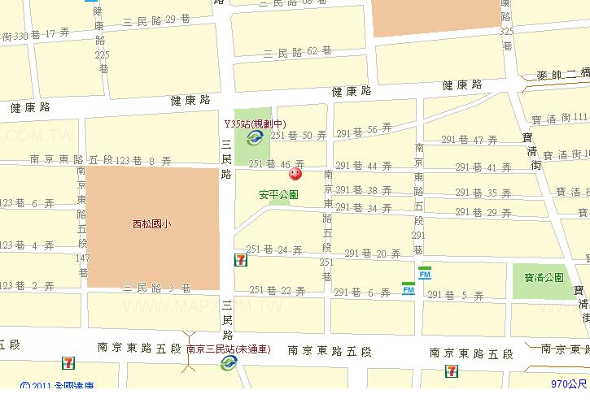

編號 | 站名 | 可搭公車
1 | 西松國小 | 0東、652、604、612
2 | 健康新城 | 0東、652、254右、278正
3 | 西松國中 | 254右、278正、282副
4 | 延壽街口 | 0東、652、254右、278正、612
5 | 南京東路三民路口 | 46、204、248、277、279、282正、282副、306、307
6 | 南京公寓 | 46、204、248、277、279、282副、306、307、311綠
7 | 東興路 | 藍26
8 | 西松高中 | 53
捷運: 南京三民站,
南京東路站 (木柵線 ) 乘轉公車307,306 ,棕9
國父紀念館 (板南線 ) 乘轉公車204
台北車站 (淡水線 ) 乘轉公車307
中山站 (淡水線 ) 乘轉公車 306

